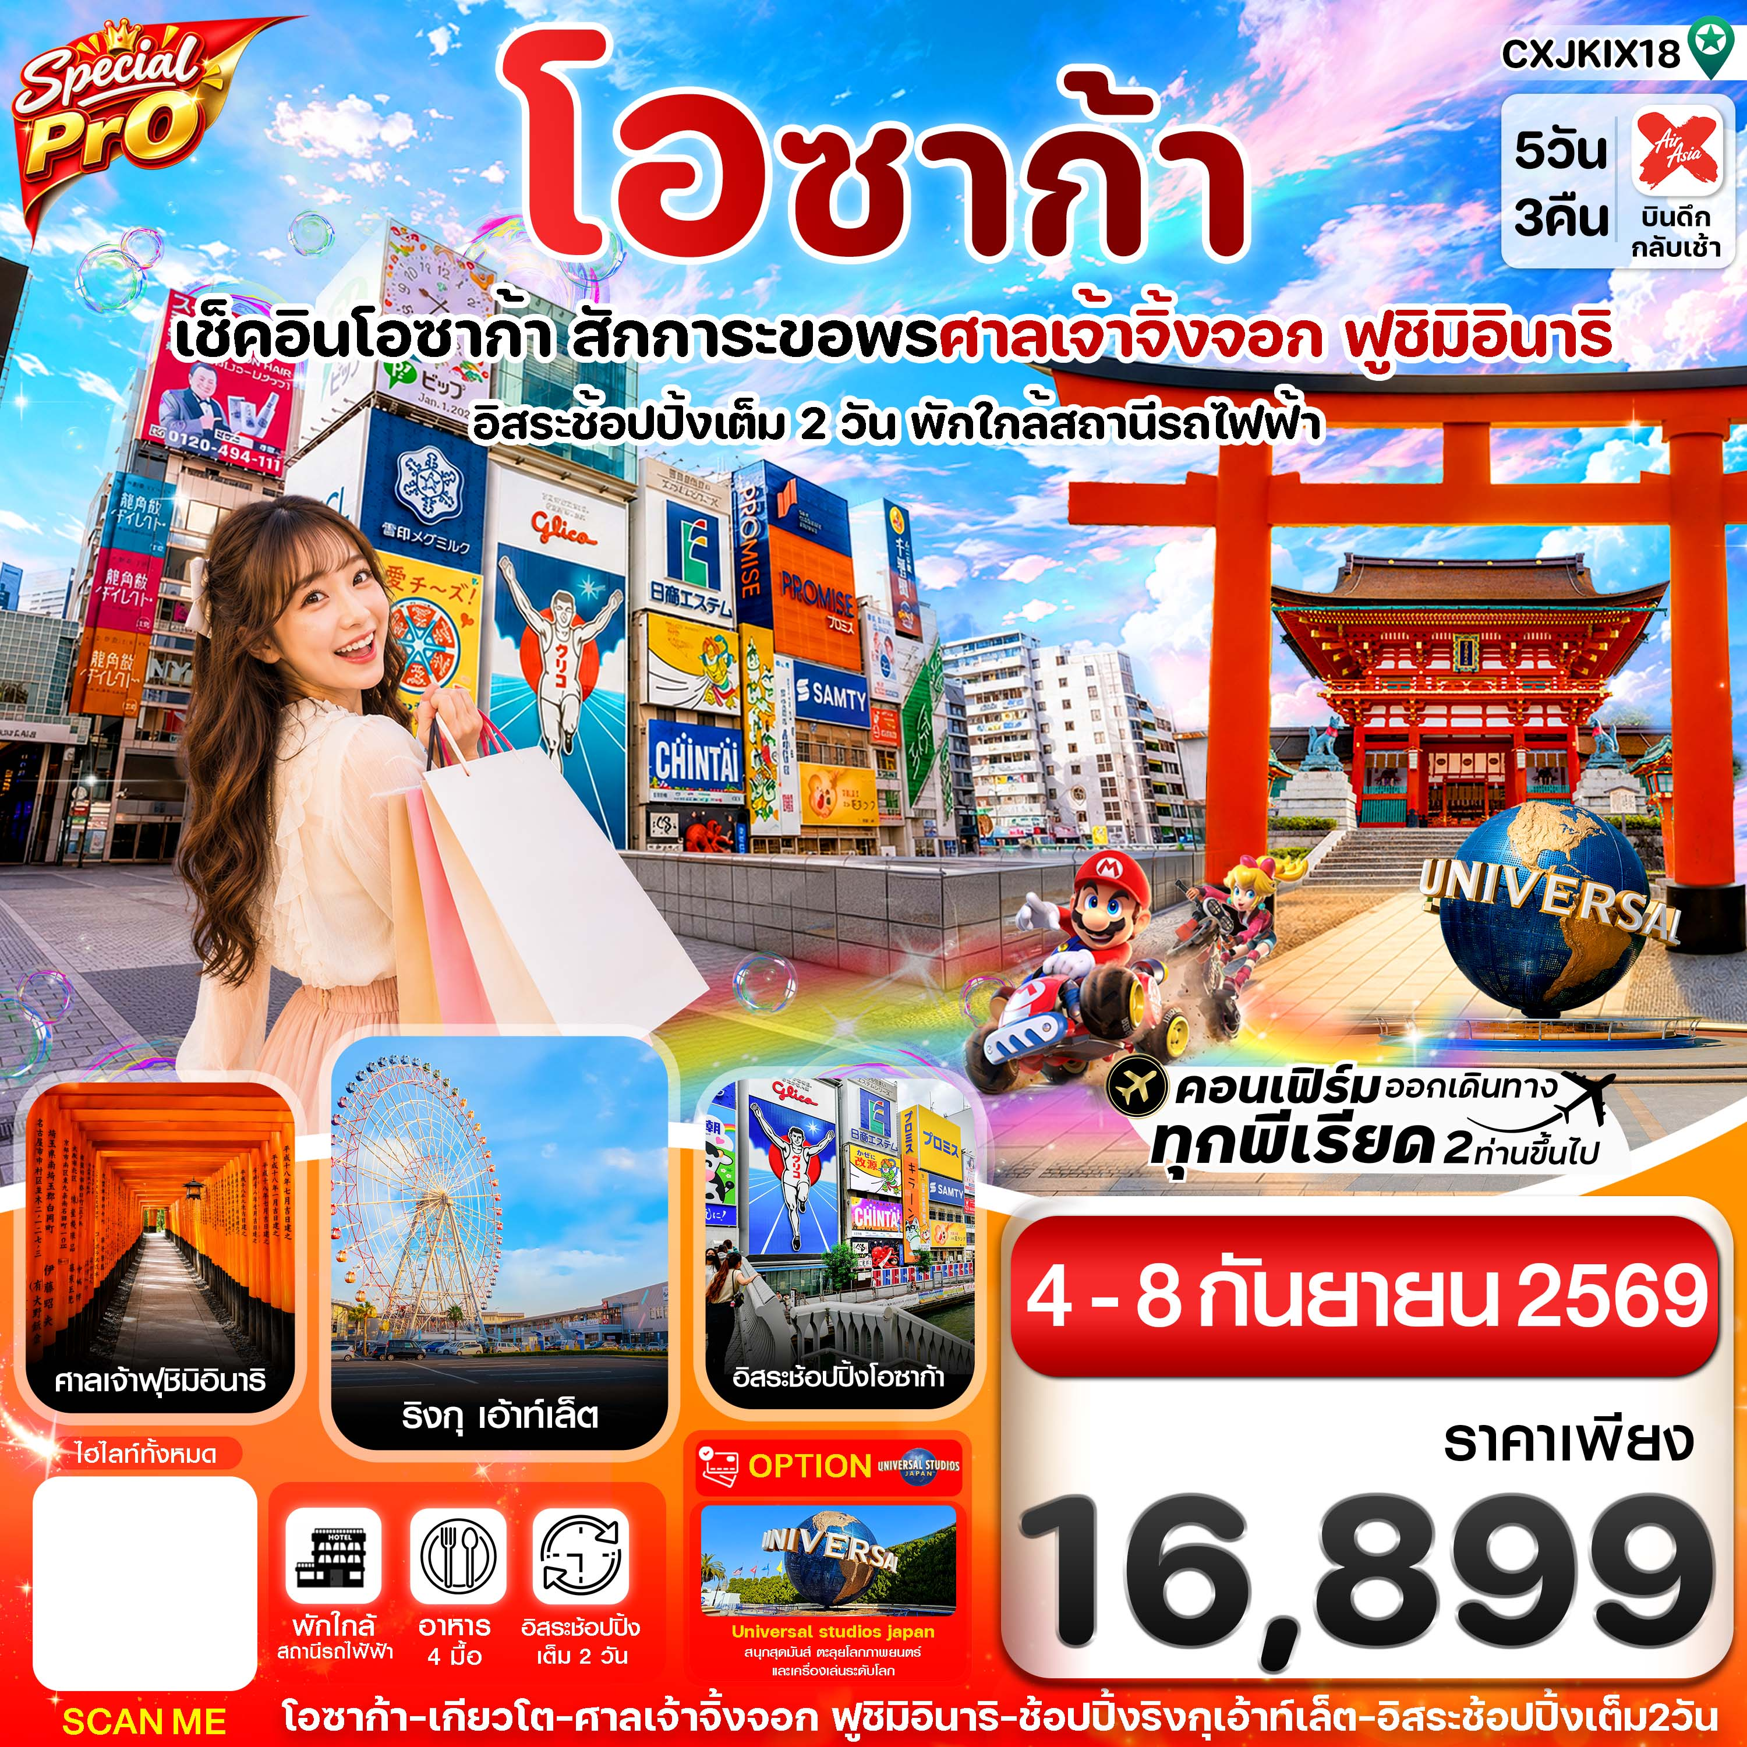
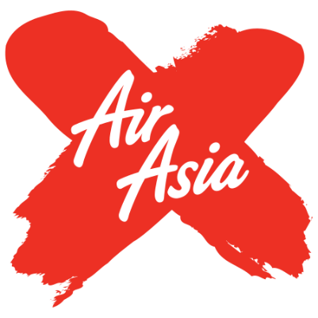
✅ เยือนเมืองเกียวโต ขอพรศาลเจ้าจิ้งจอก ฟูชิมิอินาริ
✅ ช้อปปิ้ง ริงกุ พรีเมียม เอาท์เล็ต
✅ อิสระช้อปปิ้งตามอัธยาศัย 2 วันเต็ม ** มีไกด์ให้บริการคำแนะนำ **
✅ พักโรงแรมโอซาก้า 3 คืน (ใกล้สถานีรถไฟฟ้า)
✅ บินดึก - กลับเช้า (ไม่มีบริการอาหารร้อนบนเครื่องไป-กลับ และ น้ำหนัก 20 กก./ท่าน)

กำหนดการเดินทาง: 4 – 8 กันยายน 2569

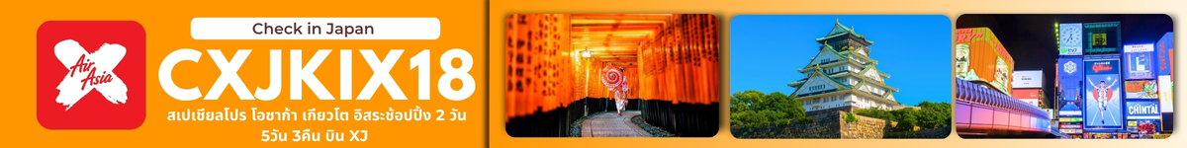

เส้นทางการบิน |  | เที่ยวบิน | เวลาออก-เวลาถึง |  |  | ระยะเวลาเดินทาง
ดอนเมือง-โอซาก้า (DMK-KIX) |  | XJ612 | 01.15-08.40 |  |  | 5 ชั่วโมง 25 นาที  เวลาที่ญี่ปุ่นเร็วกว่าที่ไทย 2 ชม.
โอซาก้า-ดอนเมือง (KIX-DMK) |  | XJ613 | 09.55-14.20 |  |  | 4 ชั่วโมง 25 นาที
กรณีลูกค้ามีซื้อตั๋วภายในประเทศ กรุณาสอบถามคอนเฟิร์มตารางการบินกับทางเจ้าหน้าที่อีกครั้ง
เที่ยวบิน, ราคาตั๋วและรายการอาจมีการเปลี่ยนแปลงได้ตามความเหมาะสม โดยมิต้องแจ้งให้ ทราบล่วงหน้า
วันที่ | รายการท่องเที่ยว |  |  | รายละเอียดอาหาร (4 มื้อ) |  |  | โรงแรมที่พัก  หรือเทียบเท่า
วันที่ |  |  |  | เช้า | เที่ยง | เย็น | โรงแรมที่พัก  หรือเทียบเท่า
1 | สนามบินดอนเมือง (22.00น.)  XJ612 DMK-KIX (01.15-08.40) |  |  | - | - | -
2 | สนามบินดอนเมือง – สนามบินนานาชาติคันไซ – เมืองโอซาก้า – ศาลเจ้าฟูชิมิ อินาริ – เรียนรู้พิธีชงชาแบบญี่ปุ่น - ริงกุ พรีเมียมเอาท์เล็ต |  |  | - | 🍽 | X | THE NEXT KANKU  (3ดาว หรือเทียบเท่า)  ใกล้สถานีรถไฟฟ้า
3 | อิสระช้อปปิ้ง และอิสระท่องเที่ยวตามอัธยาศัย หรือ  เที่ยวสวนสนุก UNIVERSAL STUDIO JAPAN |  |  | 🍽 | X | X | THE NEXT KANKU  (3ดาว หรือเทียบเท่า)  ใกล้สถานีรถไฟฟ้า
4 | อิสระช้อปปิ้ง และอิสระท่องเที่ยวตามอัธยาศัย หรือ  เที่ยวสวนสนุก UNIVERSAL STUDIO JAPAN |  |  | 🍽 | X | X | THE NEXT KANKU  (3ดาว หรือเทียบเท่า)  ใกล้สถานีรถไฟฟ้า
5 | สนามบินนานาชาติคันไซ– สนามบินดอนเมือง(กรุงเทพฯ) XJ613 KIX-DMK (09.55-14.20) |  |  | 🍽 | - | -

วันแรก สนามบินดอนเมือง – สนามบินนานาชาติคันไซ
22.00 น. พร้อมกัน ณ สนามบินดอนเมือง อาคารผู้โดยสารระหว่างประเทศ เคาน์เตอร์สายการบิน THAI AIR ASIA X
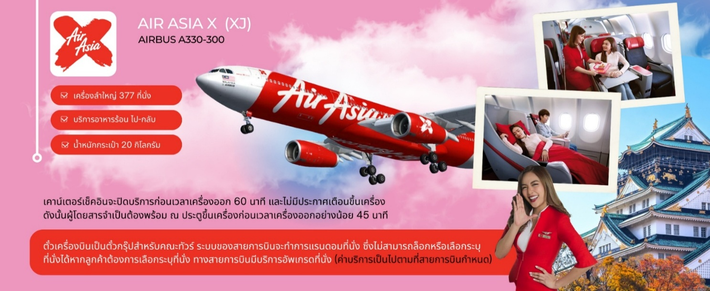
โดยมีเจ้าหน้าที่คอยให้การต้อนรับและอำนวยความสะดวกในการเช็คอิน

วันที่สอง สนามบินดอนเมือง – สนามบินนานาชาติคันไซ – เมืองโอซาก้า – ศาลเจ้าฟูชิมิ อินาริ – เรียนรู้พิธีชงชาแบบญี่ปุ่น - ริงกุ พรีเมียมเอาท์เล็ต
🍽 ( - / อาหารเที่ยง / - )
01.15 น. นำท่านเดินทางสู่ เมืองโอซาก้า โดยสายการบิน THAI AIR ASIA X (XJ) เที่ยวบินที่ XJ612
ไม่มีบริการอาหารบนเครื่องทั้งไป-กลับ**
08.40 น. เดินทางถึงสนามบินนานาชาติคันไซ เมืองโอซาก้า ประเทศญี่ปุ่น หลังจากผ่านพิธีตรวจคนเข้าเมืองและศุลกากรแล้ว
นำท่านขึ้นรถโค้ชปรับอากาศ จากนั้นเดินทางสู่ เมืองโอซาก้า
เที่ยง รับประทานอาหารเที่ยง ณ ภัตตาคาร (1)
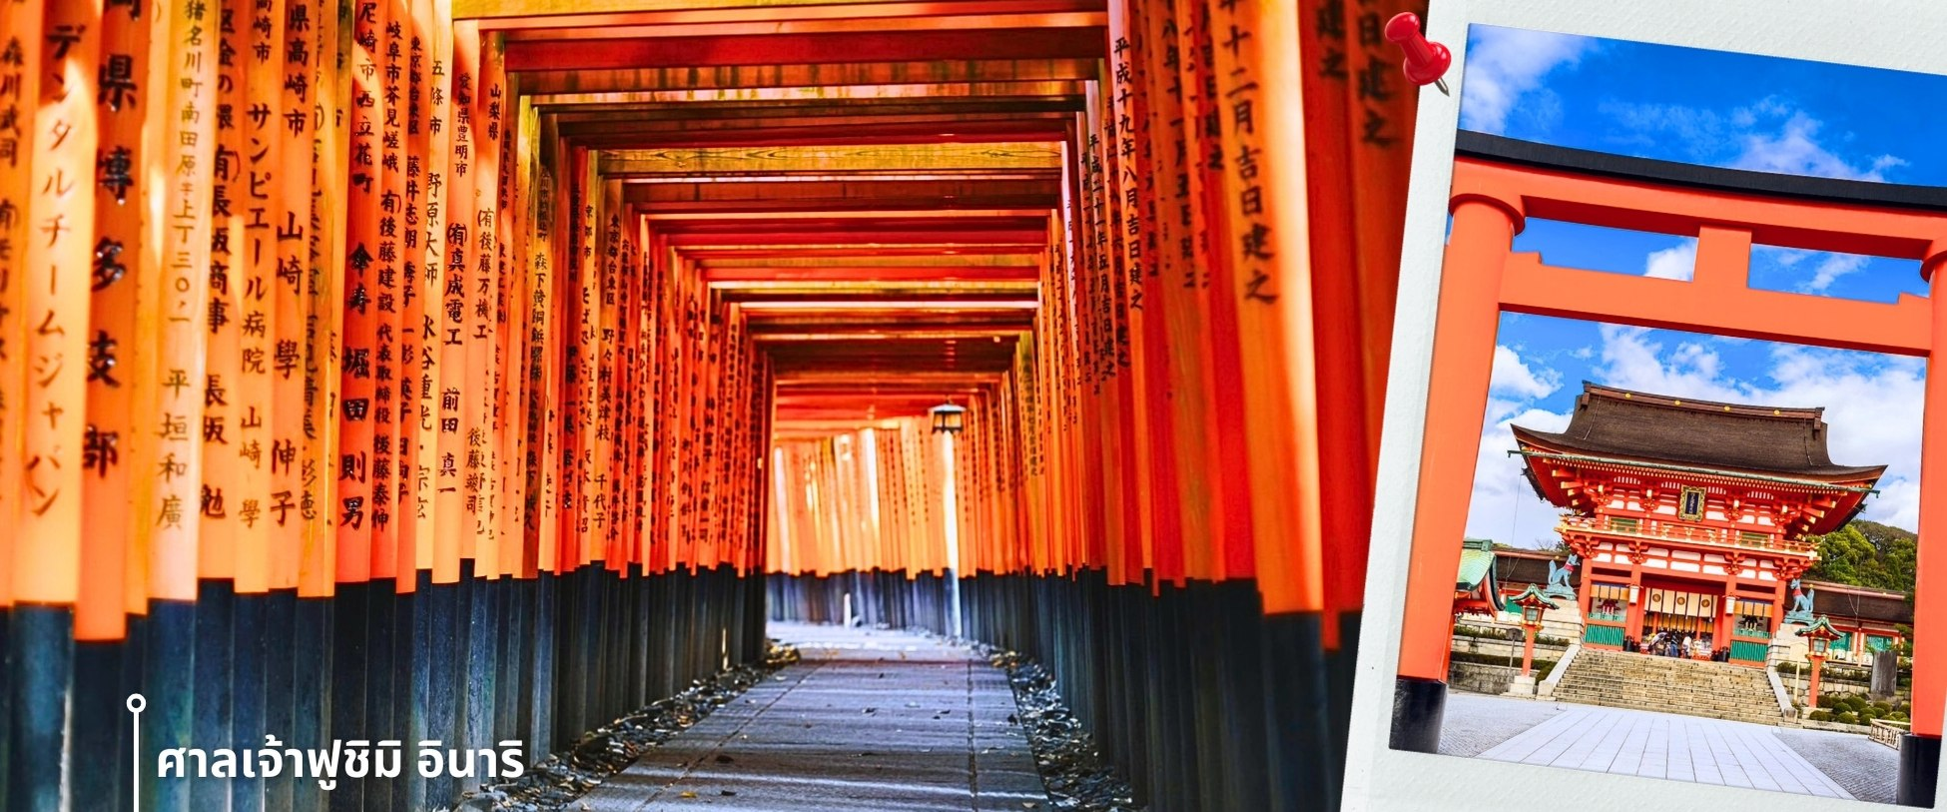
หลังรับประทานอาหารเที่ยง พาท่านเดินทางสู่ ศาลเจ้าฟูชิมิ อินาริ หรือที่เรียกกันว่าศาลเจ้าแดงหรือศาลเจ้าจิ้งจอก เป็นศาลเจ้าชินโต (Shinto) ที่มีความสำคัญแห่งหนึ่งของเมืองเกียวโต มีชื่อเสียงโด่งดังจากประตูโทริอิ Torii Gate เป็นเสาประตูสีแดงที่เรียงตัวกันข้างหลังศาลเจ้าจำนวนหลายหมื่นต้นจนเป็นทางเดินได้ทั่วทั้งภูเขาอินาริ ที่เชื่อกันว่าเป็นภูเขาศักดิ์สิทธิ์ โดยเทพอินาริจะเป็นตัวแทนของความอุดมสมบูรณ์ การเก็บเกี่ยวข้าว รวมไปถึงพืชผลไร่นาต่างๆ และจะมีจิ้งจอกเป็นสัตว์คู่กายเราจึงจะเห็นรูปปั้นจิ้งจอกอยู่จำนวนมากภายในศาลเจ้าแห่งนี้ ทางด้านหลังศาลเจ้าจะเป็นทางเดินขึ้นเขา ที่ปกคลุมไปด้วยเสาโทริอิ นอกจากนี้ยังมีร้านอาหารท้องถิ่นและร้านขนมต่างๆให้ท่านได้เลือกชิม และอิสระเดินเที่ยวชมตามอัธยาศัย

จากนั้นพาท่านแวะสัมผัสประสบการณ์ เรียนรู้พิธีชงชาแบบญี่ปุ่น (Shikido) ให้ท่านได้เรียนรู้วิธีชงชาแบบสไตล์ญี่ปุ่น มีเซนเซผู้เชี่ยวชาญมาสอนการชงชาแบบดั้งเดิมแท้ เริ่มตั้งแต่ การวอร์มอุปกรณ์ วิธีการชง และขั้นตอนการดื่ม ให้ท่านได้ทดลองทำและสัมผัสด้วยตนเอง จากนั้นนำท่านเดินทางสู่ ศาลเจ้าเฮอัน สร้างขึ้นเพื่อเป็นอนุสรณ์ฉลองอำนาจปกครองของเมืองเกียวโตที่ครบรอบ 1,100 ปีในฐานะเมืองหลวงของประเทศญี่ปุ่น โดยมีประตูโทริอิสีแดงตระหง่านสะดุดตา ศาลเจ้าแห่งนี้มีสีสันที่มีชีวิตชีวาและตั้งอยู่ในบริเวณที่บริสุทธิ์ไร้มลทิน เป็นสัญลักษณ์อันโดดเด่นและสถานที่ท่องเที่ยวสำคัญของเกียวโต

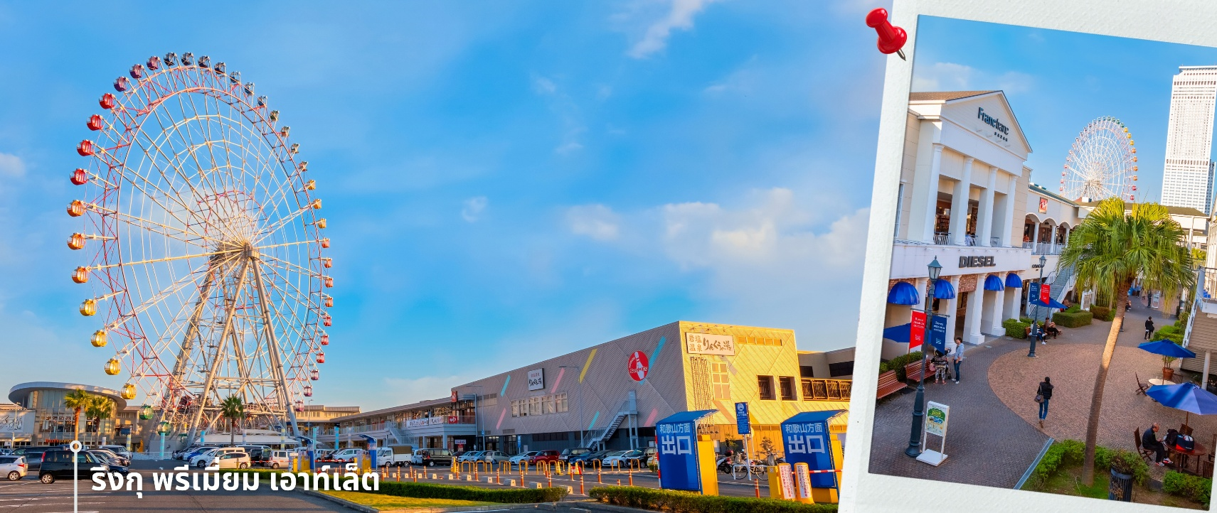
สมควรแก่เวลานำท่านเดินทางสู่ ริงกุ พรีเมียม เอาท์เล็ต (Rinku Premium Outlets) เป็นศูนย์รวมสินค้าแบรนด์เนมชื่อดังจากทั้งญี่ปุ่นและนานาชาติ บนพื้นที่กว้างใหญ่ที่ออกแบบในสไตล์รีสอร์ท ทำให้ผู้มาเยือนได้สัมผัสบรรยากาศการช้อปปิ้งที่ผ่อนคลาย ไฮไลท์ของที่นี่คือการเลือกซื้อสินค้าในราคาลดพิเศษ ตั้งแต่เสื้อผ้าแฟชั่น กระเป๋า รองเท้า ไปจนถึงของใช้ในชีวิตประจำวัน ให้ท่านอิสระชิม ช้อป ตามอัธยาศัย

ค่ำ อิสระรับประทานอาหารค่ำตามอัธยาศัย
นำท่านเข้าสู่ที่พัก THE NEXT KANKU หรือเทียบเท่า

วันที่สาม อิสระช้อปปิ้ง และอิสระท่องเที่ยวตามอัธยาศัย หรือ เที่ยวสวนสนุก UNIVERSAL STUDIO JAPAN
🍽 ( อาหารเช้า / - / - )
เช้า รับประทานอาหารเช้าที่ โรงแรม (2)
หลังรับประทานอาหารเช้า อิสระให้ทุกท่านได้เดินเล่น ท่องเที่ยว ช้อปปิ้ง รอบเมืองโอซาก้า หรือ เลือกซื้อบัตรเข้าสวนสนุก UNIVERSAL STUDIO JAPAN
**อิสระท่องเที่ยวเต็มวันตามอัธยาศัย ไม่รวมค่าใช้จ่ายในการเข้าชมสถานที่ต่างๆ ค่าสวนสนุก ค่าตั๋วรถไฟและค่าใช้จ่ายในการเดินทาง มีไกด์คอยบริการแนะนำการเดินทางให้แก่ท่าน**
แนะนำสถานที่ท่องเที่ยววันอิสระ (ไม่รวมค่าเดินทาง และค่าเข้าสถานที่ต่างๆ)
- นัมบะ ศูนย์รวมสรรพสินค้าขนาดใหญ่ ที่เรียกว่า Namba Park โดยการรวมเอาร้านค้า ชื่อดังกว่า 120 ร้านค้า และร้านอาหารมากมาย ให้บริการกันอย่างคับคั่ง นอกจากนั้นยังมีสวนสาธารณะให้เราได้พักผ่อน
- โดทงบุริ เป็นแหล่งรวมร้านค้า ร้านขายขนม ร้านอาหารมากมายให้เลือกชิม ทั้งร้าน Otakoya ร้านทาโกะยากิเจ้าอร่อย ร้าน Kinryu Ramen ราเม็งมังกรทองอันโด่งดัง ย่านนี้เป็นที่นิยมมาตั้งแต่100กว่าปีมาแล้ว และยังคงเป็นที่นิยมจนถึงปัจจุบัน
- นิปปอนบาชิ หรือ Den Den Town เป็นศูนย์รวมเครื่องใช้ไฟฟ้า และสินค้าเกี่ยวกับอิเล็กทรอนิกส์ ของเล่น DVD การ์ตูน ต่างๆ มากมาย เปรียบเทียบกับโตเกียวที่นี่ก็คือ อากิฮาบาระ (Akihabara) แห่งโอซาก้านั่นเอง
- ตลาดคุโรมง (kuromon market) ตั้งอยู่ในย่านมินามิ ตลาดปลานี้ที่มีความเป็นมาอย่างยาวนาน เป็นตลาดเก่าแก่เป็นอันดับต้นๆ แห่งหนึ่ง ซึ่งนอกจากปลาและอาหารทะเลแล้ว ที่นี่ยังเป็นแหล่งรวมวัตถุดิบสำหรับทำอาหารคุณภาพของโอซาก้าและแถบใกล้เคียง จึงได้ชื่อว่าเป็น “ครัวแห่งโอซาก้า”

- ยูนิเวอร์แซล สตูดิโอ เจแปน (ไม่รวมค่าบัตรเข้า) ให้ท่านได้สัมผัสกับเรื่องราวมหัศจรรย์ ในโลกของจินตนาการ พร้อมทั้งตื่นตาตื่นใจไปกับเครื่องเล่นนานาชนิด ภายในสวนสนุกอันยิ่งใหญ่ของโลกภาพยนตร์ พลาดไม่ได้กับโซนใหม่ โซน MARIO ให้ท่านได้ร่วมสนุกท้าทายกับเครื่องเล่นหลากหลายชนิด ตื่นเต้น ระทึกใจไปกับภาพยนตร์ดัง
ที่ท่านชื่นชอบ ไม่ว่าจะเป็น ไฮไลท์เด็ดที่ไม่ควรพลาดในแต่ละโซนๆ ทั้ง โซนฮอลลิวู้ด โซนมินเนียน โซนจูราสสิคพาร์ค ให้ท่านล่องเรือผจญภัยกับไดโนเสาร์จากเรื่อง “จูราสสิค พาร์ค หรือ โซล “อะมิตี วิลเลจ ให้ท่านนั่งเรือเพื่อพบกับความน่าสะพรึงกลัวเหมือนอยู่ในเหตุการณ์จริงกับ นอกจากนี้ยังมีขบวนพาเหรดของเหล่าตัวการ์ตูนดังๆ อย่าง Snoopy, Elmo and friends, Kitty, Shrek, Woody และอื่นๆ สำหรับสาวกแฮร์รี่พอตเตอร์ ให้ท่านได้เข้าไปสัมผัสกลิ่นอายและบรรยากาศของโลกเวทมนตร์ในฉากต่างๆกับ สวนสนุกแฮร์รี่พอตเตอร์ หรือ WIZARDING WORLD OF HARRY POTTER ที่มาพร้อมกับเครื่องเล่นและสถานที่ที่จำลองมาจากสถานที่จริงในภาพยนตร์ ทั้ง หมู่บ้านฮอกส์มี้ด (HOGSMEADE VILLAGE) ร้านขายของแปลกประหลาดของพ่อมด ร้านไม้กวาดสามอัน, ปราสาทฮอกวอตส์ (HOGWARTS CASTLE) โรงเรียนแห่งพ่อมดและแม่มด ทั้งห้องเรียนสารพัดวิชา รวมถึงห้องเรียนป้องกันศาสตร์มืด โถงระเบียงสุดลึกลับ ห้องทำงานของศาสตราจารย์ดัมเบิลดอร์, พร้อมทักทายหมวกคัดสรรค์ (SORTING HAT) หมวกใบเก่าคร่ำครึกับหน้าที่สำคัญในการคัดเลือกบ้านให้เหล่านักเรียนพ่อมดแม่มด, รถไฟเหาะ (THE FORBIDDEN JOURNEY RIDE), ร้านขายของเล่นตลกสุดหรรษาพี่แฝดวีสลีย์ ฯ เป็นต้น ให้ท่านได้ใช้เวลาเพลิดเพลินกับการท่องเที่ยวตลอดทั้งวัน
**หากต้องการซื้อบัตรเข้าสวนสนุก UNIVERSAL STUDIO JAPAN 1 DAY PASS ***
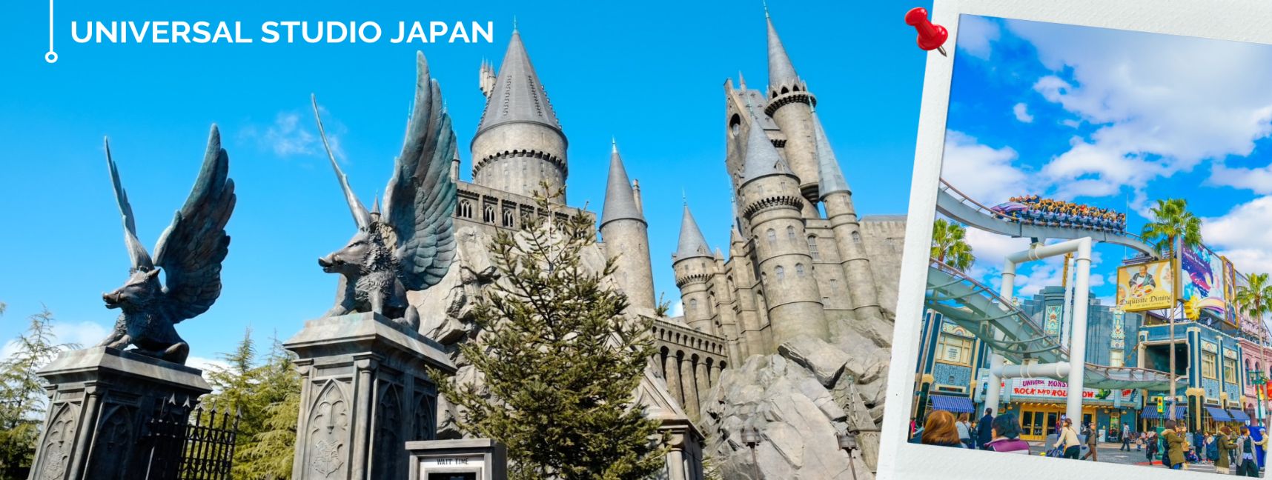
***กรุณาแจ้งล่วงหน้ากับเจ้าหน้าที่ก่อนเดินทางล่วงหน้าอย่างน้อย 14 วัน ก่อนเดินทาง**
*** อิสระอาหารกลางวันและอาหารค่ำ เพื่อให้ท่านได้ใช้เวลาเพลิดเพลินกับการท่องเที่ยวตลอดทั้งวัน ***
**ราคาบัตร ผู้ใหญ่ราคา 2,900 – 3,500 บาท เด็กอายุต่ำกว่า 11 ปี ราคา 2,500 – 2,900 บาท**
หมายเหตุ เนื่องจากมีโควต้าการเข้าสวนสนุกมีจำกัด โปรดจองตั๋วเข้าสวนสนุกล่วงหน้าอย่างน้อย 14 วัน
เมื่อยืนยันคำสั่งซื้อแล้วจะไม่สามารถขอคืนเงิน เปลี่ยนแปลง หรือยกเลิกได้
*** ราคาอาจมีการเปลี่ยนแปลงโดยอ้างอิงราคาตั๋วจาก UNIVERSAL STUDIO JAPAN OFFICIAL WEBSITE

ค่ำ อิสระรับประทานอาหารค่ำตามอัธยาศัย
นำท่านเข้าสู่ที่พัก THE NEXT KANKU หรือเทียบเท่า

วันที่สี่ อิสระช้อปปิ้ง และอิสระท่องเที่ยวตามอัธยาศัย หรือ เที่ยวสวนสนุก UNIVERSAL STUDIO JAPAN
🍽 ( อาหารเช้า / - / - )
เช้า รับประทานอาหารเช้าที่ โรงแรม (3)
หลังรับประทานอาหารเช้า อิสระให้ทุกท่านได้เดินเล่น ท่องเที่ยว ช้อปปิ้ง รอบเมืองโอซาก้า หรือ เลือกซื้อบัตรเข้าสวนสนุก UNIVERSAL STUDIO JAPAN
**อิสระท่องเที่ยวเต็มวันตามอัธยาศัย ไม่รวมค่าใช้จ่ายในการเข้าชมสถานที่ต่างๆ ค่าสวนสนุก ค่าตั๋วรถไฟและค่าใช้จ่ายในการเดินทาง มีไกด์คอยบริการแนะนำการเดินทางให้แก่ท่าน**
แนะนำสถานที่ท่องเที่ยววันอิสระ (ไม่รวมค่าเดินทาง และค่าเข้าสถานที่ต่างๆ)
- นัมบะ ศูนย์รวมสรรพสินค้าขนาดใหญ่ ที่เรียกว่า Namba Park โดยการรวมเอาร้านค้า ชื่อดังกว่า 120 ร้านค้า และร้านอาหารมากมาย ให้บริการกันอย่างคับคั่ง นอกจากนั้นยังมีสวนสาธารณะให้เราได้พักผ่อน
- โดทงบุริ เป็นแหล่งรวมร้านค้า ร้านขายขนม ร้านอาหารมากมายให้เลือกชิม ทั้งร้าน Otakoya ร้านทาโกะยากิเจ้าอร่อย ร้าน Kinryu Ramen ราเม็งมังกรทองอันโด่งดัง ย่านนี้เป็นที่นิยมมาตั้งแต่100กว่าปีมาแล้ว และยังคงเป็นที่นิยมจนถึงปัจจุบัน
- นิปปอนบาชิ หรือ Den Den Town เป็นศูนย์รวมเครื่องใช้ไฟฟ้า และสินค้าเกี่ยวกับอิเล็กทรอนิกส์ ของเล่น DVD การ์ตูน ต่างๆ มากมาย เปรียบเทียบกับโตเกียวที่นี่ก็คือ อากิฮาบาระ (Akihabara) แห่งโอซาก้านั่นเอง
- ตลาดคุโรมง (kuromon market) ตั้งอยู่ในย่านมินามิ ตลาดปลานี้ที่มีความเป็นมาอย่างยาวนาน เป็นตลาดเก่าแก่เป็นอันดับต้นๆ แห่งหนึ่ง ซึ่งนอกจากปลาและอาหารทะเลแล้ว ที่นี่ยังเป็นแหล่งรวมวัตถุดิบสำหรับทำอาหารคุณภาพของโอซาก้าและแถบใกล้เคียง จึงได้ชื่อว่าเป็น “ครัวแห่งโอซาก้า”
- ยูนิเวอร์แซล สตูดิโอ เจแปน (ไม่รวมค่าบัตรเข้า) ให้ท่านได้สัมผัสกับเรื่องราวมหัศจรรย์ ในโลกของจินตนาการ พร้อมทั้งตื่นตาตื่นใจไปกับเครื่องเล่นนานาชนิด ภายในสวนสนุกอันยิ่งใหญ่ของโลกภาพยนตร์ พลาดไม่ได้กับโซนใหม่ โซน MARIO ให้ท่านได้ร่วมสนุกท้าทายกับเครื่องเล่นหลากหลายชนิด ตื่นเต้น ระทึกใจไปกับภาพยนตร์ดัง
ที่ท่านชื่นชอบ ไม่ว่าจะเป็น ไฮไลท์เด็ดที่ไม่ควรพลาดในแต่ละโซนๆ ทั้ง โซนฮอลลิวู้ด โซนมินเนียน โซนจูราสสิคพาร์ค ให้ท่านล่องเรือผจญภัยกับไดโนเสาร์จากเรื่อง “จูราสสิค พาร์ค หรือ โซล “อะมิตี วิลเลจ ให้ท่านนั่งเรือเพื่อพบกับความน่าสะพรึงกลัวเหมือนอยู่ในเหตุการณ์จริงกับ นอกจากนี้ยังมีขบวนพาเหรดของเหล่าตัวการ์ตูนดังๆ อย่าง Snoopy, Elmo and friends, Kitty, Shrek, Woody และอื่นๆ สำหรับสาวกแฮร์รี่พอตเตอร์ ให้ท่านได้เข้าไปสัมผัสกลิ่นอายและบรรยากาศของโลกเวทมนตร์ในฉากต่างๆกับ สวนสนุกแฮร์รี่พอตเตอร์ หรือ WIZARDING WORLD OF HARRY POTTER ที่มาพร้อมกับเครื่องเล่นและสถานที่ที่จำลองมาจากสถานที่จริงในภาพยนตร์ ทั้ง หมู่บ้านฮอกส์มี้ด (HOGSMEADE VILLAGE) ร้านขายของแปลกประหลาดของพ่อมด ร้านไม้กวาดสามอัน, ปราสาทฮอกวอตส์ (HOGWARTS CASTLE) โรงเรียนแห่งพ่อมดและแม่มด ทั้งห้องเรียนสารพัดวิชา รวมถึงห้องเรียนป้องกันศาสตร์มืด โถงระเบียงสุดลึกลับ ห้องทำงานของศาสตราจารย์ดัมเบิลดอร์, พร้อมทักทายหมวกคัดสรรค์ (SORTING HAT) หมวกใบเก่าคร่ำครึกับหน้าที่สำคัญในการคัดเลือกบ้านให้เหล่านักเรียนพ่อมดแม่มด, รถไฟเหาะ (THE FORBIDDEN JOURNEY RIDE), ร้านขายของเล่นตลกสุดหรรษาพี่แฝดวีสลีย์ ฯ เป็นต้น ให้ท่านได้ใช้เวลาเพลิดเพลินกับการท่องเที่ยวตลอดทั้งวัน
**หากต้องการซื้อบัตรเข้าสวนสนุก UNIVERSAL STUDIO JAPAN 1 DAY PASS ***
***กรุณาแจ้งล่วงหน้ากับเจ้าหน้าที่ก่อนเดินทางล่วงหน้าอย่างน้อย 14 วัน ก่อนเดินทาง**

*** อิสระอาหารกลางวันและอาหารค่ำ เพื่อให้ท่านได้ใช้เวลาเพลิดเพลินกับการท่องเที่ยวตลอดทั้งวัน ***
**ราคาบัตร ผู้ใหญ่ราคา 2,900 – 3,500 บาท เด็กอายุต่ำกว่า 11 ปี ราคา 2,500 – 2,900 บาท**
หมายเหตุ เนื่องจากมีโควต้าการเข้าสวนสนุกมีจำกัด โปรดจองตั๋วเข้าสวนสนุกล่วงหน้าอย่างน้อย 14 วัน
เมื่อยืนยันคำสั่งซื้อแล้วจะไม่สามารถขอคืนเงิน เปลี่ยนแปลง หรือยกเลิกได้
*** ราคาอาจมีการเปลี่ยนแปลงโดยอ้างอิงราคาตั๋วจาก UNIVERSAL STUDIO JAPAN OFFICIAL WEBSITE
ค่ำ อิสระรับประทานอาหารค่ำตามอัธยาศัย
นำท่านเข้าสู่ที่พัก THE NEXT KANKU หรือเทียบเท่า
วันที่ห้า สนามบินนานาชาติคันไซ - สนามบินดอนมือง
เช้า รับประทานอาหารเช้า (4)
สมควรแก่เวลา นำท่านเดินทาง สู่สนามบินนานาชาติคันไซ เตรียมตัวเดินทางสู่กรุงเทพฯ
09.55 น. ออกเดินทางสู่สนามบินดอนเมือง โดยสายการบิน THAI AIR ASIA X (XJ) เที่ยวบินที่ XJ613
ไม่มีบริการอาหารบนเครื่องทั้งไป-กลับ**
14.20 น. ถึงสนามบินดอนเมือง โดยสวัสดิภาพด้วยความประทับใจ
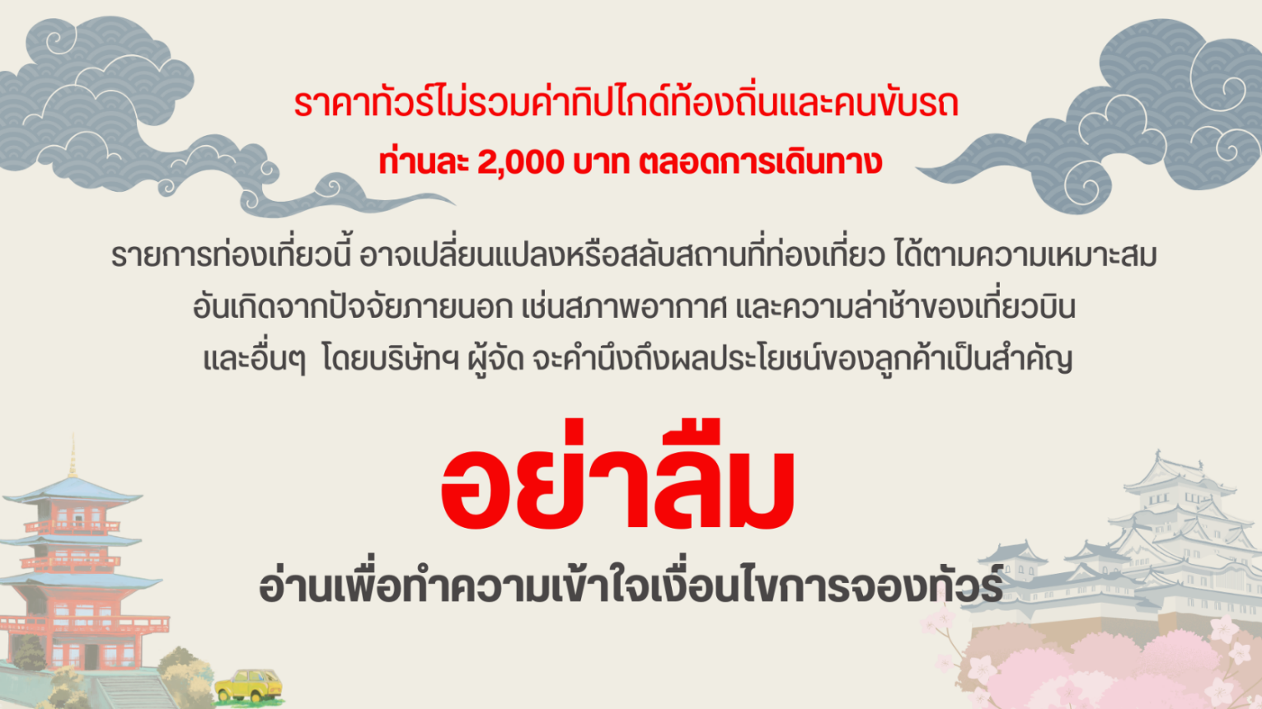

อัตราค่าบริการ
วันที่เดินทาง |  | ห้องเตียงคู่ นอน 2-3 ท่าน  เด็กมีเตียงพัก 3 ท่าน | พักเดี่ยว
เดือน กันยายน 2569
04 – 08 กันยายน 2569 |  | 16,899 บาท | 8,900 บาท
ราคาเด็กอายุไม่ถึง 2 ขวบ (Infant) = 9,900 บาท
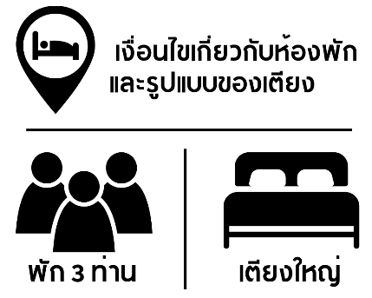 | กรณีต้องการพักห้องละ 3 ท่าน ทางโรงแรมจะทำการเสริมเตียงให้เท่านั้น นโยบายการเสริมเตียงจะขึ้นอยู่กับโรงแรมนั้นๆ (บางโรงแรมใช้เตียงเดี่ยว บางโรงแรมใช้ฟูกในการเสริมเตียง) และบางครั้งเมื่อเตียงเสริมเต็ม ทางผู้จัดจะปรับเป็นห้องสำหรับพัก 1 ท่าน 1 ห้อง และ 2 ท่านอีก 1 ห้อง
 | กรณีต้องการพัก 2 ท่าน และต้องการเตียงใหญ่ 1 เตียง มาตรฐานโรงแรมประเทศญี่ปุ่นอาจมีห้องประเภทนี้ไม่มาก ทางผู้จัดจะทำการแจ้งขอตามต้องการให้ก่อนเป็นลำดับแรก อย่างไรก็ตามขึ้นอยู่กับห้องว่างของโรงแรมที่จัดให้ ผู้จัดขอสงานสิทธิ์ในงานจัดเป็นห้องสองเตียง (Twin bed-เตียงคู่) โดยไม่ต้องแจ้งให้ทราบล่วงหน้า

